Государственное профессиональное
образовательное учреждение Ярославской области
Мышкинский политехнический колледж

«Утверждаю»:
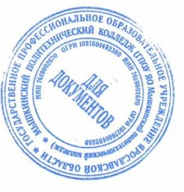
Директор ГПОУ ЯО
Мышкинского
политехнического колледжа
/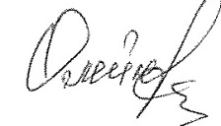Т.А. Кошелева
«30» августа 2022 г
Приказ№_____от______2022 года

РАБОЧАЯ ПРОГРАММА
УЧЕБНОЙ ДИСЦИПЛИНЫ
"Устройство и техническое обслуживание автомобилей"

Профессия: 23.01.03 "Автомеханик"
Форма обучения: очная
Нормативный срок обучения: 2 года 10 месяцев

Разработчик:
преподаватель
Насыбуллин Р.М.

СОГЛАСОВАНО
НА ЗАСЕДАНИИ МК
«30» августа 2022 г.

Мышкин, 2022

